**ZDRAVÁ VÝŽIVA**

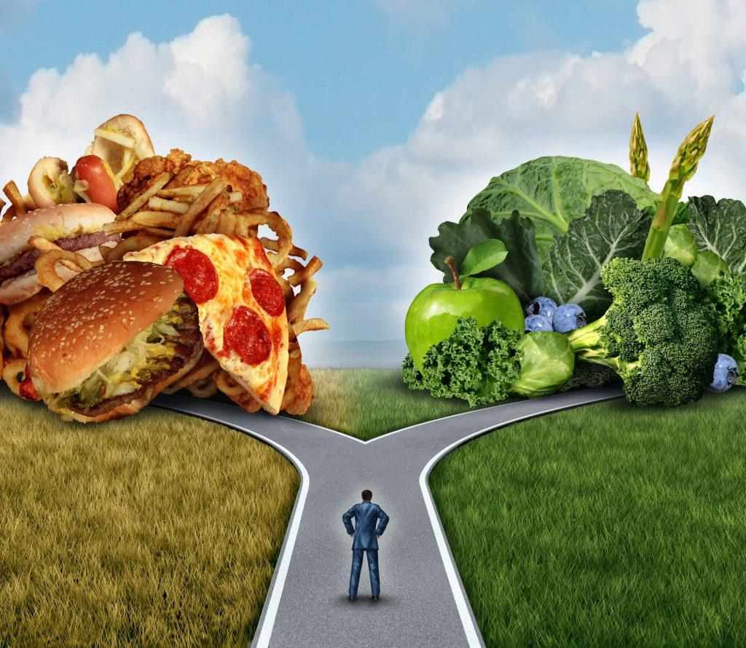

**TOTO ÁNO**

**TOTO NIE**

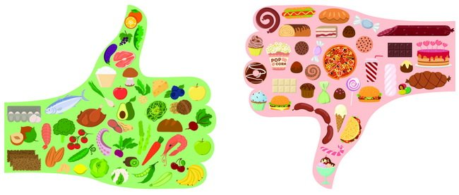

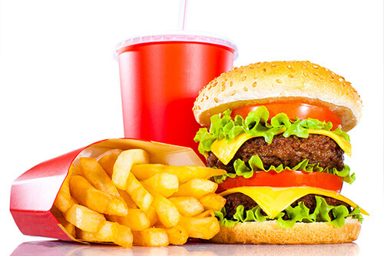

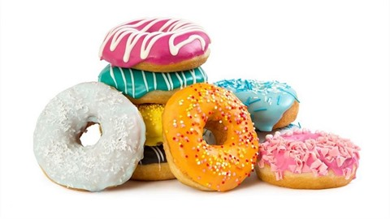

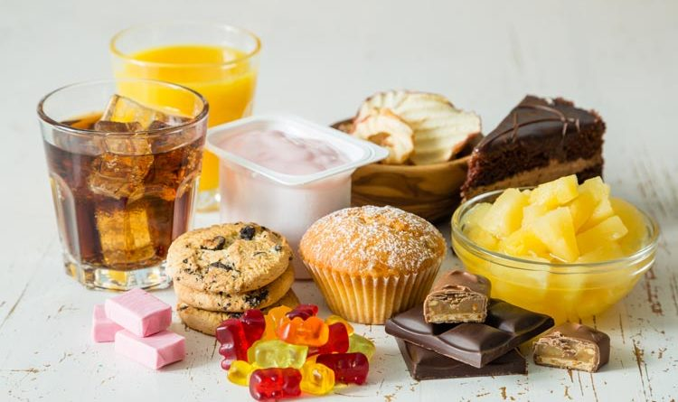

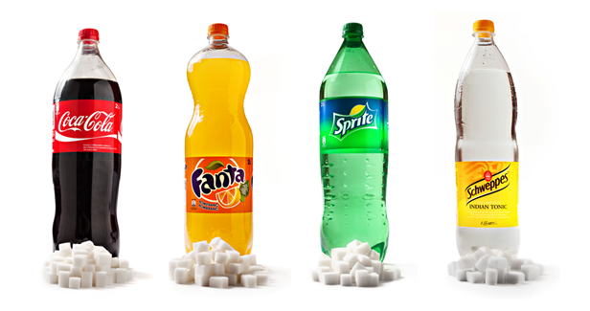

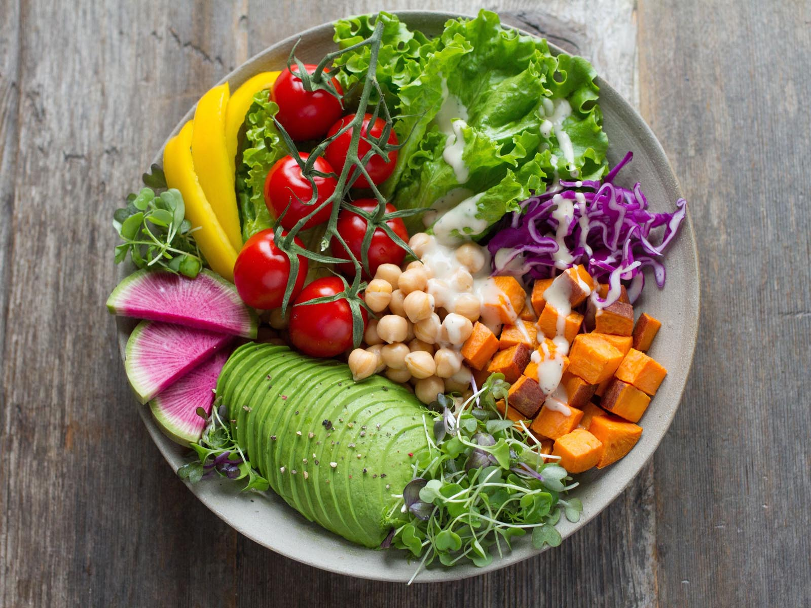

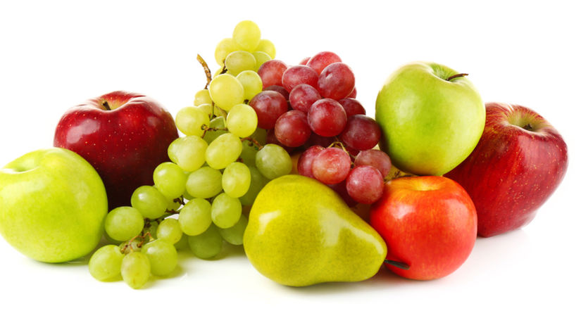

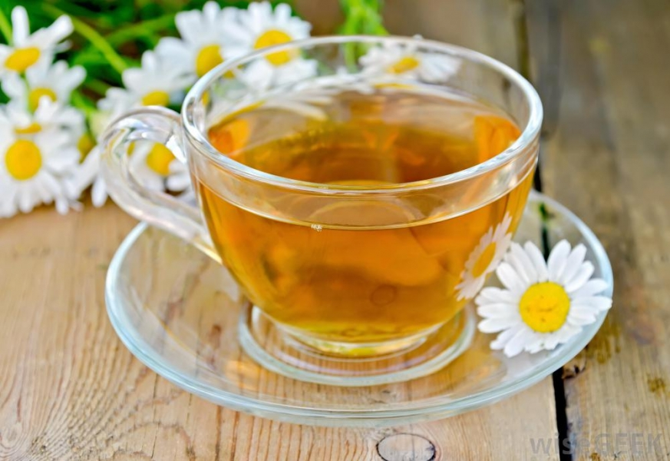

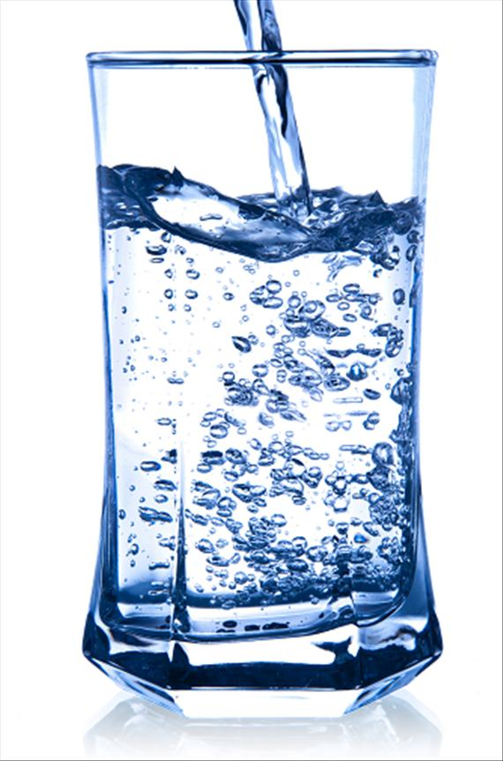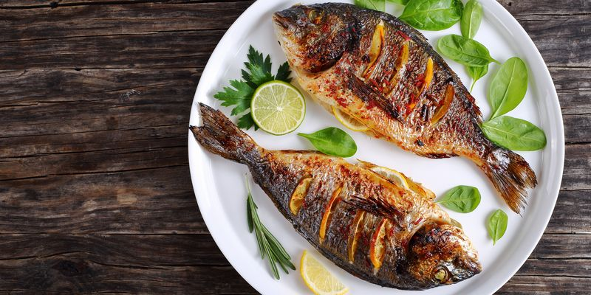

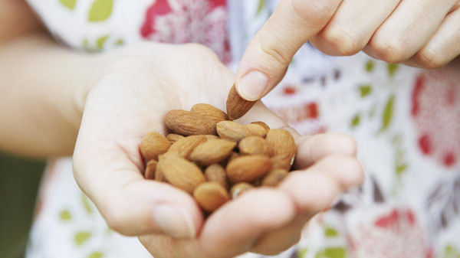

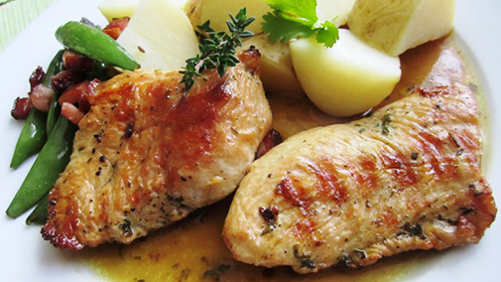

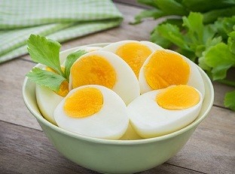



**Jedz pestrú stravu**

Pre zachovanie zdravia potrebuješ **viac ako 40 rôznych živín** a žiadna potravina samostatne nedokáže dodať všetky z nich. Vyberaj si potraviny tak, aby tvoja výživa bola za určité  časové obdobie **vyvážená**! Ak máš obed s vyšším obsahom tukov, daj si nízkotučnú večeru. Ak v jeden deň zješ na večeru veľkú porciu mäsa, na ďalší deň si môžeš dať ryby.

### Prijímaj v potrave dostatok zdravých zložených cukrov a vlákniny

Väčšina  ľudí nejedáva v dostatočnom množstve potraviny ako **chlieb**, cestoviny, ryžu, iné obilniny alebo zemiaky. Viac ako polovica kalórií (**56% dennej energetickej hodnoty**) v strave, by pritom mala pochádzať práve z týchto potravín. Ochutnaj celozrnné pečivo, cestoviny a ďalšie celozrnné obilniny, aby si **zvýšil svoj príjem vlákniny.**

### Jedz pravidelne

**Vynechávanie jedál, najmä raňajok vedie k neovládateľnému hladu a následnému prejedaniu sa.** Zaradenie desiaty alebo olovrantu medzi hlavné jedlá pomôže potlačiť hlad, nejedávaj však príliš veľké množstvá, aby si potom nevynechával riadne pokrmy. Hlad môžeš potlačiť napr. **porciou ovocia** (jablkom), **hrsťou** neslaných **orechov** a pod.

### Pi dostatok tekutín

Dospelí potrebujú vypiť aspoň **1,5 až 2  litre** tekutín denne! Dokonca aj viac, ak je veľmi horúco alebo sú fyzicky aktívni. Pitná voda je dobrým zdrojom tekutín a môže byť dopĺňaná podľa potreby **minerálnou vodu, čajom a inými, hlavne**

**nesladenými !!! nápojmi.**

### Dopraj si veľa ovocia a zeleniny

Väčšina z nás nejedáva tieto potraviny v dostatočnom množstve, napriek tomu, že poskytujú dôležité **ochranné živiny.** Jedz ich v množstve aspoň **päť porcií denne** (400 g/denne) v surovom stave alebo upravené v pokrme.

**Nezdravé cukry**

Sú to jednoduché sacharidy. Obsahujú ich cukríky, čokolády, donuty, croissanty a všetky sladkosti, ktoré si kúpiš v obchode. Tiež výrobky obsahujúce bielu múku, alebo lúpanú bielu ryžu. Jednoduché cukry sa v organizme rýchlo vstrebávajú a narúšajú hladinu krvného cukru. Tým **zvyšujú chuť na sladké, spôsobujú priberanie** a časom **môžu viesť k cukrovke**.

**Energetické nápoje a deti**

Iba jedna plechovka energetického nápoja ti môže spôsobiť vážne zdravotné problémy. Obsahuje totiž dosť **kofeínu** na to, aby si po jej vypití skončil s **poruchou srdcového rytmu** či **vysokým krvným tlakom**. Navyše takéto nápoje obsahujú aj **taurín** a **guaranu**, ktoré v kombináciou s kofeínom pri častejšom konzumovaní preukázateľne spôsobujú **neurologické ťažkosti, nesústredenie či bolesti hlavy** a v extrémnych prípadoch môže dôjsť aj k **zlyhaniu obličiek** alebo **zástave srdca**. Hoci reklama a rôzni youtuberi ti povedia, že je to cool a bezpečné, nedaj sa oklamať.   
**ENERGETICKÉ NÁPOJE NIE SÚ VHODNÉ ANI PRE DOSPELÝCH!!!**

**Sladené nápoje**

**Neuhasia smäd**, dokonca ho vyvolávajú**; priberá sa z nich**; **neobsahujú žiadne živiny**, iba cukor (ktorý naše telo okamžite premieňa na tuk); **sú návykové**; **zvyšujú riziko** vzniku **rakoviny** a **cukrovky** a ďalších chorôb; **ničia naše zuby** a spôsobujú **zubný kaz**.  
**Tak stojí ti ten chvíľkový príjemný pocit pri ich pití za toto všetko?**

**Fast food**

**Pizza, burger, hranolčeky, hot dog, cibuľové krúžky, kebab**, ... Rýchlo pripravené, rýchlo zjedené, fantasticky chutné, tak prečo nezdravé??? Ak by si sledoval energetickú hodnotu potravín, tak by si prišiel na to, že fast food má **priveľa kalórií** a príliš **málo živín**. Teda naše telo získa síce energiu, ale nemá šancu ju všetku spáliť, preto ju ukladá – a **my priberáme**. Naše telo **nemá** z neho **dostatok živín**, zatiaľ čo je **zahltené veľkým množstvo soli**, ktorá je nezdravá. **Glutaman sodný**, ktorý tieto jedlá obsahujú aby výraznejšie chutili zasa **ničí našu pečeň a črevá**. **Akrylamid**, ktorý vzniká pri pečení a vyprážaní zasa **zvyšuje riziko rakoviny**. Jeme vlastne hmotu, ktorá nás na chvíľu zasýti, ale pre naše telo **nie je NIJAKO PROSPEŠNÁ, ale žiaľ škodlivá**. Dokonca niektorí ľudia, ktorí dlhodobo konzumujú jedlá z fast foodu, hoci sú obézni, tak **trpia podvýživou**, pretože im **chýbajú** základné **vitamíny a minerály**.

**TERAZ TEN BURGER S HRANOLČEKMI NEVYZERÁ AŽ TAK CHUTNE, VŠAK?**